参考資料３-２

大阪府工賃向上計画
（Ｈ２７～Ｈ２９）

平成２７年６月
大 阪 府

目 次

Ⅰ はじめに ････････････････････････････････････････････････ 1
１．計画策定の趣旨 ････････････････････････････････････････ 1
２．計画の位置づけ ････････････････････････････････････････ 2
３．計画期間 ･･････････････････････････････････････････････ 3
４．計画の対象事業所 ･･････････････････････････････････････ 3
Ⅱ 大阪府内の福祉事業所における工賃の現状 ････････････････‥ 4
１．大阪府内福祉事業所の概要 ･･････････････････････････････ 4
(1) 事業所の概要 ･･･････････････････････････････････････ 4
(2) 工賃の現状 ･････････････････････････････････････････ 5
Ⅲ 工賃向上計画支援事業（Ｈ２４～Ｈ２６）の概要と評価 ･･････ 7
１．工賃向上計画支援事業（Ｈ２４～Ｈ２６）の概要 ･･････････ 7
(1) 事業概要 ･･･････････････････････････････････････････ 7
(2) 事業参加状況（「工賃引上げ計画シート」の提出） ･････ 7
(3) 参加・不参加での工賃比較･････････････････････････････ 8
２．事業の評価 ････････････････････････････････････････････ 9
(1) 「工賃引上げ計画」策定の支援 ････････････････････････ 9
(2) 「工賃引上げ計画」に基づく各種支援 ･･････････････････ 10
(3) 共同受注システムの構築や販路拡大などによる受注拡大の支援 ･･･････ 11
(4) 企業等への事業所の情報発信機能等の強化 ･･･････････････ 12
Ⅳ 「大阪府工賃向上計画（Ｈ２７～Ｈ２９）」概要 ･･････････････ 13
１．計画の基本的考え方 ････････････････････････････････････ 13
２．目標工賃 ･･･････････････････････････････････････････・･ 13
(1) 大阪府の目標工賃≪第4期大阪府障がい福祉計画における数値目標≫ ･･･ 13
(2) 目標工賃設定の考え方 ･････････････････････････････････ 13
(3) 目標工賃の達成状況の把握・公表の方法 ･････････････････ 14
３．官民一体となった取組に向けたそれぞれの役割･･････････････ 15
(1) 大阪府の役割 ････････････････････････････････････････ 15
(2) 就労継続支援Ｂ型事業所等の役割 ･･･････････････････････ 15
(3) 企業等の役割 ･････････････････････････････････････････ 16
(4) 市町村の役割 ･････････････････････････････････････････ 16
４．今後の具体的方策 ･･････････････････････････････････････ 17
(1) 各事業所の工賃引上げ計画策定支援並びに実行支援 ･････････････････ 17
(2) 共同受注窓口による受発注促進並びに府内調整 ･･･････････ 17
(3) 府民・企業等への事業所の情報発信機能の強化 ･･･････････ 18
５．市町村における支援内容 ････････････････････････････････ 19
参考資料 ･･････････････････････････････････････････････････ 23

Ⅰ はじめに
１．計画策定の趣旨
障がいの有無にかかわらず国民が相互に人格と個性を尊重し、障がい者が地域で安心して自立した生活を営むことができるような地域社会の実現を目指し、平成１８年４月に「障害者自立支援法」が施行されました。
また、国において、平成１９年２月に｢成長力底上げ戦略｣が取りまとめられたことをうけ、「福祉から雇用へ」の理念のもと、障がい者が可能な限り就労による自立・生活水準の向上を図ることを基本とし、その取組みの一環として、福祉事業所で働く障がい者の工賃水準を引上げる環境を整備するとともに、一般雇用への移行の準備を進めるため「工賃倍増計画支援事業」が創設されました。
これを受け、大阪府では、平成２０年３月、平成１９年度から平成２３年度までの５年間で平均工賃の倍増を目指す「大阪府工賃倍増５か年計画」を策定し、同計画に基づき、福祉事業所の技術力の向上や経営に関する知識・ノウハウの習熟、販路開拓等の支援を中心とした「工賃倍増計画推進事業」を実施し、福祉事業所の工賃水準を引き上げる様々な支援を実施してきました。
その後、平成２４年６月に平成２４年度から平成２６年度までの３年間でさらなる工賃向上を図るために「大阪府工賃向上計画」を策定し、同計画に基づく事業を実施してきました。この間、平成２５年４月の「障害者総合支援法」や国等による障害者就労施設等からの物品等の調達の推進に関する法律（障害者優先調達推進法）の施行等、障がい福祉サービスの充実や障がい者の日常生活及び社会生活を総合的に支援する機運が高まってきました。
このたび、平成２７年３月、国において「「工賃向上計画」を推進するための基本的な指針」が一部改正され、平成２７年度以降においてもさらなる工賃向上に向けた取組を推進することとされたことから、「大阪府工賃向上計画（Ｈ２７～Ｈ２９）」を策定し、就労継続支援Ｂ型事業所等のさらなる工賃向上及び利用者の意欲向上を図るとともに、将来的な一般就労移行を促進することとしました。

２．計画の位置づけ
平成２４年３月に策定した「第４次大阪府障がい者計画」の最重点施策の一つである「障がい者の就労支援の強化」の一環として、福祉的就労の活性化を図るための支援策をとりまとめ、工賃水準の向上のための基本的な考え方を定めていることから、本計画は工賃水準の向上に向けた取組を具体的に推進するための計画として位置づけます。

第４次大阪府障がい者計画

入所施設や精神科病院からの
地域生活への移行促進
障がい者の就労支援の強化
最重点施策
施策の谷間にあった
分野への支援の充実

生活場面Ⅰ 「地域やまちで過ごす」
生活場面Ⅱ 「学ぶ」
生活場面Ⅲ 「働く」
生活場面Ⅳ 「心や体、命を大切にする」
生活場面Ⅴ 「楽しむ」
生活場面Ⅵ 「人間（ひと）としての尊厳を持って生きる
生活場面に応じた施策の推進方向

（２）いろいろな場で障がい者が仕事をできる
① 就労移行支援事業の機能強化
② 就労継続支援事業の充実
③ 工賃水準の向上

④ 企業等への雇用だけでなく多様な障がい者の働く場の拡大

３．計画期間
計画期間は、平成２７年度から平成２９年度までの３年間とします。

４．計画の対象事業所
(1) 就労継続支援Ｂ型事業所
(2) 就労継続支援Ａ型事業所、生活介護事業所、地域活動支援センターのうち「工賃向上計画」を作成し、積極的な取組を行っており、工賃の向上に意欲的に取り組む事業所

大阪府内授産施設等の概要
Ⅱ 大阪府内の福祉事業所における工賃の現状

- 大阪府内福祉事業所の概要
(1) 事業所の概要
① 事業所数
平成２５年度の大阪府内の福祉事業所の数は１，１２８事業所あり、その中でも就労継続支援Ｂ型事業所の数で見ると、東京都に次いで全国で２位番目に多い数となっている。

② 種別毎・府域所管地域毎事業所数

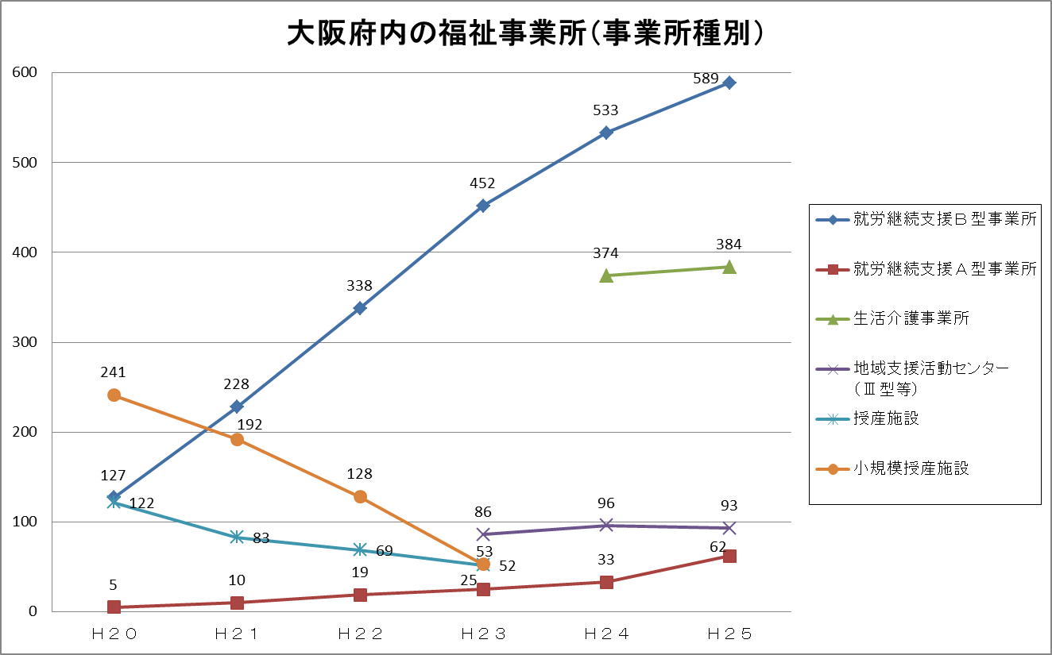
※授産施設、小規模授産施設は、平成24年3月までに新体系サービスへ移行。
(2) 工賃の現状
府内の就労継続支援Ｂ型事業所の平成２５年度の月額平均工賃は１０，３４５円で、
全国で最も低い。
- 全国平均との比較
大阪府の工賃水準は、毎年向上し、伸び率も全国平均を上回っているものの、平成２５年
度の就労継続支援B型事業所の月額平均工賃は、全国平均を４千円程度下回っている。
区 分 | 18年度 | 19年度 | 20年度 | 21年度 | 22年度 | 23年度 | 24年度 | 25年度
大阪府  [対H18比] | 7,990円 | 8,448円 | 9,130円 | 8,931円 | 9,244円 | 9,761円 | 10,072円 | 10,345円
大阪府  [対H18比] | ― | ＋458円  (+6%) | ＋1,140円  (+14%) | ＋941円  (+12%) | ＋1,254円  (+16%) | ＋1,771円  (+22%) | ＋2,082円  (+26%) | ＋2,355円  (+29%)
全国平均  [対H18比] | 12,222円 | 12,600円 | 12,587円 | 12,695円 | 13,079円 | 13,586円 | 14,190円 | 14,437円
全国平均  [対H18比] | ― | ＋378円  (+3%) | ＋365円  (+3%) | ＋473円  (+4%) | ＋857円  (+7%) | ＋1,364円  (+11%) | ＋1,968円(+16%) | ＋2,215円  (＋18%)
- 就労継続支援Ｂ型事業所及び就労継続支援Ａ型事業所の平均工賃
平成２５年度の大阪府内の就労継続支援Ｂ型事業所及び就労継続支援Ａ型事業所の工賃支払総額は、２，０７７，０９２，５５５円で、１人当たりの月額平均工賃は１５，２４８円となっている。
就労継続支援Ｂ型事業所だけで見ると、工賃支払総額は１，２９９，８２０，１３６円で、１人当たりの月額平均工賃は１０，３４５円となっており、全国平均１４,４３７円を下回り、全国で最も低い水準となっている。

- 府内事業所の工賃分布
平均工賃月額別の事業所数の分布は、平成１８年度から２５年度にかけて、３，０００円未満の事業所が大幅に減少するとともに、１０，０００円以上の事業所が増加するなど、棒グラフの山が右側へ大きく移動している。
■府内事業所の平均工賃分布
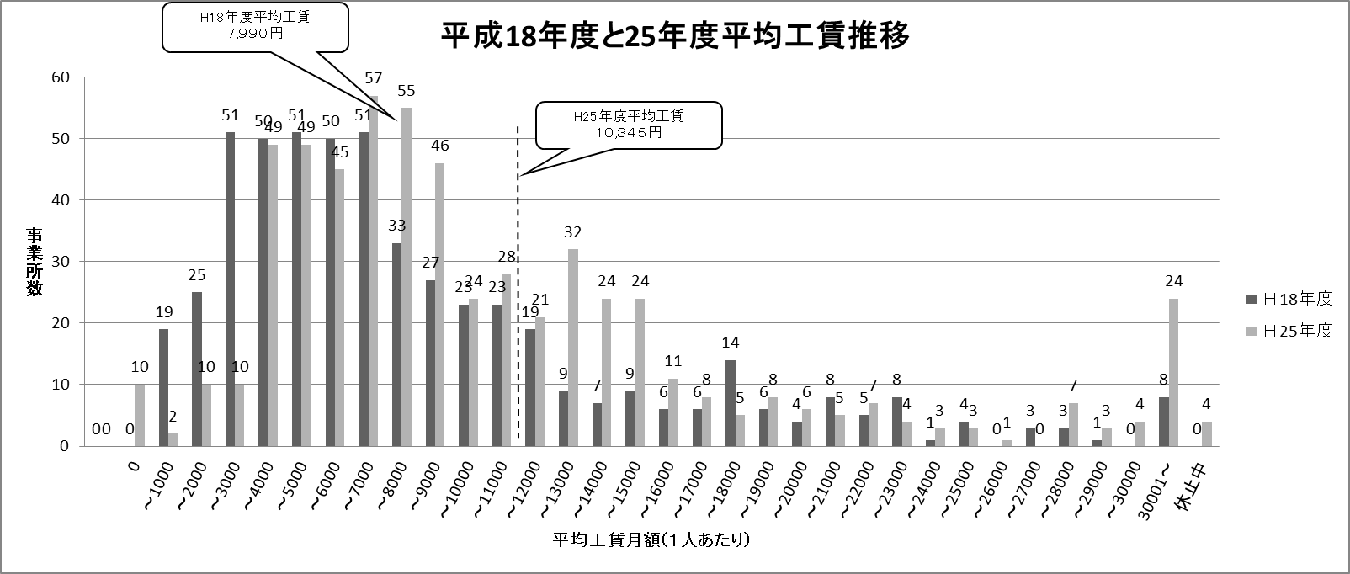

■平成２５年度平均工賃一覧（都道府県別）

Ⅲ 工賃向上計画支援事業（Ｈ２４～Ｈ２６）の概要と評価

１．工賃向上計画支援事業（Ｈ２４～Ｈ２６）の概要

(1) 事業概要
○ 委託先
一般社団法人エル・チャレンジ福祉事業振興機構
○ 対象事業所
(1) 就労継続支援Ｂ型事業所
(2) 就労継続支援Ａ型事業所、生活介護事業所、地域活動支援センターのうち「工賃向上計画」を作成し、積極的な取組を行っており、工賃の向上に意欲的に取り組む事業所
○ 実施期間
平成２４年度～平成２６年度
○ 実施内容
平成２４年度に策定した「大阪府工賃向上計画」に基づき、平成２４年度以降、「工賃引上げ計画」策定の支援や販路拡大等の支援を中心とした工賃水準を引き上げるための様々な支援を行った。

≪支援内容≫
◇「工賃引上げ計画」策定の支援
◇「工賃引上げ計画」に基づく各種支援
◇ 共同受注システムの構築や販路拡大などによる受注拡大の支援
◇ 企業等への事業所の情報発信機能等の強化

(2) 事業参加状況（「工賃引上げ計画シート」の提出）
平成２４年度から、国の指針により、原則として、全ての就労継続支援B型事業所において「工賃向上計画」（大阪府では「工賃引上げ計画」と呼ぶ）の策定が求められることとなった。
また、就労継続支援A型事業所、生活介護事業所、地域活動支援センターのうち「工賃向上計画」を作成し、積極的な取組を行っており、工賃の向上に意欲的に取り組む事業所として都道府県が認めた事業所は、工賃向上計画支援事業における支援策の対象として差し支えないこととされた。

平成２７年３月末における「工賃引上げ計画シート」を提出しているのは、１，３０７事業所（就労継続支援B型、A型、生活介護事業所、地域活動支援センターの総数）のうち、６０９事業所（４７％）であった。
なお、就労継続支援B型事業所に限れば、６４９事業所のうち、５２９事業所（８２％）であった。
※平成２３年度までの工賃倍増計画推進事業では、
工賃引上げ計画シートを提出することで
事業に参加することとなっていた。
※平成２４年度からの工賃向上計画支援事業では、
全ての就労継続支援B型事業所は工賃引上げ
計画シートを提出しなければならないこととなった。

(3)事業参加・不参加での工賃比較
事業への参加・不参加に分けて工賃推移を見てみると、参加事業所の月額平均工賃（平成２５年度）は１０，４７５円で、大阪府平均の１０，３４５円よりも高く、対１８年度比で２，３０２円（＋２８．２％）増であった。
一方、不参加事業所の月額平均工賃は８，８７５円で、対１８年度比で１，０４７円（＋１３．４％）増となっており、事業に参加した事業所の方が工賃水準が向上している。
※平均工賃の算出対象：平成23年度までは、就労継続支援B型、授産施設、小規模授産施設
平成24年度以降は、就労継続支援B型のみ。
※「事業参加」は、上記算出対象のうち、工賃引上げ計画シートを提出した事業所
※「事業不参加」は、上記算出対象のうち、工賃引上げ計画シートを提出していない事業所
２．事業の評価

(1) 「工賃引上げ計画」策定の支援
【事業内容】
○「工賃引上げ計画シート」の提示と計画策定の促進
各事業所における「工賃引上げ計画」の策定をスムーズに進めるため、「工賃引上げ計画」のフォーマットとなる「工賃引上げ計画シート」を改訂した。
また、工賃引上げ計画を提出した事業所に対して、年度終了時に取組結果の確認、評価、次年度方針を確認するための「更新シート」等を配布した。
○ 各種相談機会の提供
計画策定にあたっての相談に対応するため、経営コンサルタントによる、個別相談会を開催するとともに、常設相談窓口を設置した。
また、「現場を見てほしい」という相談には、経営コンサルタントが事業所を訪問して相談に対応した。
○「工賃向上ミーティング」の開催
工賃向上計画支援事業を総括し、今後の事業展開について情報提供するとともに、多くの福祉事業所と企業の参加を得て相互交流することを目的として工賃向上ミーティングを開催した。
【評価】
○ 就労継続支援B型事業所の「工賃引上げ計画シート」の提出率は、本事業実施前の平成２３年度には５２％であったが、本事業の実施により、平成２６年度は８２％に上昇した。
○ 平成２４年度から、国の指針により、原則として、全ての就労継続支援B型事業所において「工賃向上計画」の策定が求められているものの、事業所が自ら目標工賃や事業計画を策定することは容易ではないため、本事業において、事業所の実態に応じたきめ細かなアドバイスを行ったことが、計画シートの提出率（参加事業所）の増加に繋がったと考えられる。
○ ８０％以上が計画シートを提出（事業参加）していることは、本事業が多くの事業所に浸透し、事業所における課題整理やスタッフ間の意識統一など、工賃向上にむけた取組みを進めていたと考えられる。
○ 大阪府全体の工賃を向上させるためには、各事業所が実効性のある計画を策定し、工賃引上げ計画シートによるPDCAサイクルによる進捗管理を行えるように、今後も事業所に対して支援していく必要がある。

(2) 「工賃引上げ計画」に基づく各種支援
【事業内容】
○ 経営コンサルタントによる派遣相談
福祉事業所に経営コンサルタント等を派遣することにより、製品の品質向上、生産能力の向上、販売促進、経費節減等、各事業所の状況にあわせて支援を実施した。
○ 技術指導者による派遣相談
福祉事業所に技術指導者を派遣することにより技術力の向上をめざす等、各施設の状況にあわせて支援を実施した。
○ 工賃向上チャレンジ事業（※H26年度実施）
より高い目標を設定して工賃向上に取り組む事業所に対して、経営コンサルタントや技術支援員、販路コーディネーターが連携して支援を実施した。
○ 各種セミナーの開催
事業所に共通する課題を取り上げ、事業所の経営力や技術力の向上を図ることを目的として各種セミナーを開催した。

【評価】
○ 経営コンサルタントの派遣を受けた事業所の平均工賃は大きく向上している。これは、具体的な経営ノウハウ等のアドバイスを受けることにより、経営手法等が未熟な事業所の経営改善が行われたことによる効果と考えられる。
○ 技術力向上支援として技術指導者の派遣を受けた事業所の平均工賃も概ね各年度、大阪府の平均工賃を上回っているものの、経営コンサルタントによる支援に比べて向上率は低い。技術力向上に関する支援は、商品の品質等の向上に効果があるが、取引先の状況により受注等に直結しないと考えられる。 【参考資料：表①、②】
○ 工賃向上チャレンジ事業については、これまでの各種支援で培ったノウハウを活かした事業所支援の一環として、平成２６年度において、高い目標を掲げて工賃向上に取り組むことに挑戦する事業所を募り、希望した６事業所に対して、集中的に経営力並びに技術力の向上に向けた支援を行った。 【参考資料：表③】
○ 各種セミナーの開催については、各事業所が策定した「工賃引上げ計画シート」から各事業所が有する共通の課題を把握し、これに対応するため、経営セミナーや技術セミナー等を開催した。参加した事業所の平均工賃は、不参加の事業所よりも高い水準にあり、課題に対する問題意識が高いとみられる。
引き続き、事業所のニーズ把握に努めるとともに、工賃向上の実践につながる セミナーとなるよう充実していく必要がある。 【参考資料：表④】

(3) 共同受注システムの構築や販路拡大などによる受注拡大の支援
【事業内容】
○ 受発注コーディネーターの配置
福祉事業所と企業の受発注取引を仲介するため、営業活動に精通した受発注コーディネーターを配置し、企業ニーズと事業所の状況を的確に把握し、契約に結びつくようコーディネートを実施した。
○ 共同受注システムの構築
企業からの大量受注にも対応できるよう、受発注コーディネーターを中心に、複数の事業所が共同して受注、もしくは協力して商品開発、販売を行う共同受注システムを構築した。

【評価】
○ 受発注コーディネートを受けた事業所の平均工賃は各年度、大阪府の平均工賃を上回っている。また、受発注コーディネーターの受注実績については、平成２２年度から毎年度増加している。 【参考資料：表⑤、⑥】
○ 企業等からの大量発注に対応していくためには、個々の事業所では生産能力に限り があるため、複数の事業所による製品科目別・地域別等のグループを構成し、共同で行う３つの仕組み（「共同販売」・「共同製作」・「共同受注」）をつくり、対応することで企業等からの大量受注に対応できるようになってきた。
○ 現在、「共同受注システム」は、工賃向上計画支援事業の中間支援組織による運営であり、今後は共同販売等の仕組みができたグループから順次、事業所主導の運営へと移行できるよう支援していく必要がある。

(4) 企業等への事業所の情報発信機能等の強化
【事業内容】
○ ホームページ及び情報誌を活用した情報発信
本事業のホームページ「工賃向上計画支援事業」と、障がい者就労施設等販路拡大支援事業により開設した「おおさか障がい者就労施設ガイド」並びに情報誌「passo」を通じ、本事業の取り組みについての情報発信と共に、成功事例等の情報提供、事業所で作られた製品の広告･宣伝などを実施した。
○ 「こさえたん」及びロゴマークを活用した情報発信
事業所で働く障がい者が生産する製品の付加価値並びに社会的認知度を高め、販路拡大に向けた取り組みを推進するため、平成２６年１１月に障がい者が生産する製品の愛称「こさえたん」及びロゴマークを制定した。

【評価】
○ 事業所の取組の周知や企業等からの発注を促進するためには情報発信が必要不可欠であることから、より効果的な広報手法による情報発信を検討・実施していく必要がある。
○ また、平成２６年１１月に制定した愛称「こさえたん」及びロゴマークを活用し、障がい者が生産する製品の社会的認知度を高めていくための施策を検討する必要がある。

Ⅳ 「大阪府工賃向上計画（Ｈ２７～Ｈ２９）」概要

１．計画の基本的考え方
主たる工賃対象事業所である就労継続支援Ｂ型事業所においては、生産活動による就労機
会の提供を行うとともに、重度の障がい者をはじめ利用者にデイサービス的な日中活動を提
供し、社会参加や生きがいづくりを支援するという重要な機能を果たしている側面もありま
すが、地域において障がい者が自立した生活を実現するためには、今後もさらなる工賃の向上をめざす必要があります。
そのため、平成２７年３月に国が指針の一部を改正したことを受け、工賃向上にあたっては、計画に基づいた継続的な取組が重要であることから、平成２７年度以降についても引き続き取り組みを推進することとします。
また、今後３年間で工賃向上を図るための具体的方策を提示することにより、就労継続支
援Ｂ型事業所の利用者や職員をはじめとした関係者に、基本的に進むべき方向性を示してい
きます。

２．目標工賃

(1) 大阪府の目標工賃≪第４期大阪府障がい福祉計画における数値目標≫
 | 平成29年度 | 考え方
月額平均工賃 | １３，９００円 | 平成29年度までに、平成25年度実績（10,345  円）の約34％増

(2) 目標工賃設定の考え方
① 大阪府における目標工賃は、第４期大阪府障がい福祉計画における数値目標（平成２９年度目標工賃、１３，９００円）とします。これは第４期大阪府障がい福祉計画の期間において、全国トップの伸び率をめざすため、平成２０年度から２４年度における都道府県トップの伸び率（約３４％）を基準に目標を設定しました。
② なお、事業所等が独自に設定する目標工賃については、月額により算出する方法を基本としますが、事業所及び利用者により、一日、一月の利用時間や一月の利用日数に違いがあることを考慮し、時間額による算出も行うこととします。
③ 事業所が目標工賃を設定する際には、第４期大阪府障がい福祉計画に定める「平成２９年度までに、平成２５年度実績（１０，３４５円）の約３４％増」若しくは、市町村が策定する第４期障がい福祉計画にて定める目標工賃額を参考として設定することとします。
④ 設定にあたっては、利用者やその家族、職員など事業所全体での合意形成を図ることが必要となります。

(3) 目標工賃の達成状況の把握・公表の方法
① 目標工賃の達成に向け、毎年度、達成可否の状況を把握するための指標として、各年度の目標工賃を下図のとおり定めることとします。

 | 平成２７年度 | 平成２８年度 | 平成２９年度
月額平均工賃 | １１，５３４円 | １２，７２３円 | １３，９００円

② 平成２９年度までの各年度において、本計画の目標工賃の達成状況の把握を行い、その結果について、府ホームページへの掲載等により公表します。
③ 各年度において前年度の実績を踏まえ、達成状況を点検・評価し、見直し等所要の対
策を講じます。

３．官民一体となった取組に向けたそれぞれの役割
(1) 大阪府の役割
以下の取組みを通して、工賃向上の実現を図るとともに、計画の進捗管理を行います。
① 工賃向上計画支援事業の実施
本計画に基づき、以下の事業に取り組みます。
なお、事業実施に際しては、各年度における予算の定めるところにより実施します。
ａ 各事業所の工賃引上げ計画策定支援並びに実行支援
ｂ 共同受注窓口による受発注促進並びに府内調整
ｃ 府民・企業等への事業所の情報発信機能の強化 など
② 官公需の発注促進等
平成２５年４月に「国等による障害者就労施設等からの物品等の調達の推進等に関する法律」（障害者優先調達推進法）が施行され、大阪府においても、毎年度、障がい者就労施設等からの物品等の調達の推進を図るための方針を策定し、事業所からの物品等の調達の促進に取り組みます。
また、市町村はもとより企業等に対し、事業所からの物品等の調達の働きかけを行うこととします。
③ 関係機関等との連携
計画を実効性のあるものとするため、市町村、障がい者団体、経済団体も含めた企業等、関係機関との連携を図ります。
④ 大阪府工賃向上計画の検証
毎年度、工賃向上計画の推進に関する専門委員会に計画の進捗状況等を報告し、有識者の意見を踏まえて進捗状況を点検するとともに、必要に応じて計画の見直しを行います。

(2) 就労継続支援Ｂ型事業所等の役割
① 「工賃引上げ計画」の策定
工賃水準を向上させるためには、事業所の主体的かつ積極的な取り組みが重要です。事業所責任者の強い意志に基づくリーダシップのもと利用者、職員、家族を含め、事業所関係者が理念や方針を共有し、具体的な目標、年次計画等を設定して取り組むことが必要となります。
よって、国の指針に定められているとおり、引き続き本計画でも特別な事情（震災、風水害、火災その他これらに類する災害により、著しい損害を受けた等）がない限りは、「工賃引上げ計画」を策定することとします。
② 「工賃引上げ計画」の実行
事業所は、策定した「工賃引上げ計画」に基づき、具体的な方策を実行することにより、工賃水準向上を図るとともに、計画の進捗管理を行っていく必要があります。
その際には、大阪府の支援策を活用するなど様々な手法を検討していくことが必要となります。
なお、事業所における目標達成に向けた取組を進めるにあたっては、今般一部改正のあった国の指針（「工賃向上計画」を推進するための基本的な指針：平成２７年３月２４日付け障発０３２４第３号）において、「適切なアセスメントにより作成された個別支援計画に基づいた支援を通じて全ての利用者の就労に必要な知識及び能力の向上を図っていくことが更に必要である」と示されています。

(3) 企業等の役割
国の指針においても、工賃の向上に当たっては、引き続き、産業界等の協力を求めながら官民一体となった取組みを推進することとされており、企業等においては、事業所の現状や工賃水準を理解いただくとともに、事業所を活用した発注の可能性の検討、その後の発注等、積極的な取り組みが求められます。
そのため、大阪府としては、企業等の意識啓発を図る観点から、企業訪問をはじめ様々な手法を活用し、理解・協力を求めるとともに、障害者雇用促進法に基づき実施されている在宅就業障害者に対する発注促進の仕組み（在宅就業障害者支援制度）の周知を行うなど、企業への積極的な広報活動・情報提供行います。

(4) 市町村の役割
工賃向上に当たっては、地域で障がい者を支える仕組みを構築することが重要であることから、市町村において、事業所に対する支援内容の検討を行い、事業所に対する積極的な支援が必要となります。また、障害者優先調達推進法の基づき積極的な発注が求められます。
そのため、大阪府としては、市町村に対して、事業所に対する支援内容の検討や物品等の発注実績の報告を求めるとともに、その内容を本計画に盛り込み（Ｐ２１参照）、市町村と一体的に障がい者の工賃水準の向上に取り組みます。

４．今後の具体的方策
(1) 各事業所の工賃引上げ計画策定支援並びに実行支援
「工賃引上げ計画」の策定及び提出は、大阪府が実施する「大阪府工賃向上計画支援事業」の各種支援を活用する際の条件としています。
そのため、事業計画策定に際して、下の事業を実施して支援を強化します。
また、事業計画を実行するにあたり、事業所の営業力・企画力の向上及び製品の品質向上に向けた支援を実施します。
【具体的事業】
①「工賃引上げ計画シート」の提示
・ 各事業所における「工賃引上げ計画」の策定をスムーズに進めるため、「工賃引上げ計画シート」のフォーマットを作成し、今後の目標や具体的な事業展開など、事業所の考え方や方策を容易に反映できるようにします。
②「工賃引上げ計画」の策定支援
・ 各事業所が工賃引上げ計画を策定するにあたり、事業所の状況等を鑑みた助言等を行います。
・ 策定にあたっての相談に対応するため、経営コンサルタント等による個別相談会を実施するとともに、常設の相談窓口を設置します。
③ 工賃引上げ計画ブラッシュアップセミナー」の開催
・ 各事業所における「工賃引上げ計画」のPDCAサイクルによる進捗管理により、さらに実効性のある計画にブラッシュアップするほか、事業所における「目標工賃達成指導員」の企画力・マネジメント力の向上を目的として「工賃引上げ計画ブラッシュアップセミナー」を開催します。
④「工賃向上セミナー」の開催
・ 各事業所の経営力及び技術力等の向上を図るため、知識の習得や情報取得を支援するための「工賃向上セミナー」を開催します。

(2) 共同受注窓口による受発注促進並びに府内調整
共同受注システム（「共同販売」「共同制作」「共同受注」）において、受発注コーディネーターを配置し、継続的な受注確保に努めるとともに、受注拡大を図ります。
また、地域において複数の事業所が共同で受注するための地域連携の共同受注ネットワークを構築します。
地域連携の共同受注ネットワークは、「企業等との調整」、「契約等に関する事務手続き」、「事業所間の調整」を実施する等、事業所主導の運営をめざします。
【具体的事業】
① 受発注コーディネーターの配置
これまでの受発注コーディネート事業で積み上げた企業ネットワークや共同受注の仕組みを、さらに地域レベルに拡大するため、「受発注コーディネーター」を配置します。
② 地域連携の共同受注ネットワークの構築
企業等からの大量受注に対応できるよう、複数の事業所が集まった地域単位での連携を目指し、地域連携の共同受注ネットワークを構築します。

(3) 府民・企業等への事業所の情報発信機能の強化
府民に対する情報発信として、府民が自主的に事業所の製品等を購入したり事業所の販売活動を応援する制度を創設し、製品の社会的認知度の向上を図ります。
また、企業等に対する情報発信としては、引き続き、ホームページ等による広報活動、受発注コーディネーターの活用等、積極的な広報活動・情報提供を行い、企業等の理解・協力を求めていきます。
併せて、企業内出店など事業所と企業等が直接交流する機会を活用し、企業に対する意識啓発を行う等、より効果的な広報手法による情報発信を行います。

【具体的事業】
① ホームページによる広報活動の充実
② メールマガジンによる事業所等の情報発信
③ 「こさえたんサポーター登録制度（仮称）」の創設
④ 受発注コーディネーターによる広報活動 など
・「在宅就業障害者支援制度」等の企業優遇制度の紹介 など

５．市町村における支援内容
地域で障がい者を支える仕組を構築することが重要であることから、市町村における工賃向上に資する取組を実施している事業所に対する支援内容を把握し、市町村と一体的に障がい者の工賃水準の向上に取り組んでいくことを目的に、アンケート調査を実施しました。

【調査概要】
◆調査期間：平成２６年３月５日～平成２６年３月３１日
◆調査対象：府内４３市町村
◆回収状況：４３市町村（回収率１００％）

【結果概要】

【主な支援内容】

【主な支援内容】

～ 参考資料 ～

【表①】経営・技術支援を受けた事業所の平均工賃の推移

【表②】経営・技術支援・販路拡大 派遣（訪問）状況

【表③】工賃向上チャレンジ事業
事業所名 | 改善テーマ | 目標工賃（前年度比）
Ａ事業所 | 雑貨製品の販売拡大 | 11,000円（136.3％）
Ｂ事業所 | 新規事業（配食事業） | 9,233円（120.1％）
Ｃ事業所 | 下請の受注拡大 | 10,000円（182.6％）
Ｄ事業所 | 雑貨の販路拡大等 | 7,771円（125.3％）
Ｅ事業所 | 知的財産権を活用した新たなモデル | 12,500円（前年実績なし）
Ｆ事業所 | 陶芸品の販売拡大等 | 37,250円（120.0％）

【表④】各種セミナー参加状況

【表⑤】受発注コーディネーターの支援を受けた事業所の平均工賃の推移

【表⑥】受発注コーディネーターによる受注実績

